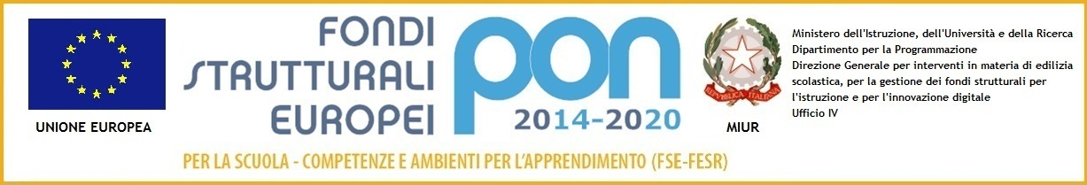
ISTITUTO COMPRENSIVO VIA MARSALA
Via Marsala 13 – 27058 Voghera (PV)Tel. 0383- 41371 - Fax 0383 41598- C.F. 95032770182
Email: PVIC826009@istruzione.it – PEC: PVIC826009@PEC.ISTRUZIONE.IT
Sito web: www. icviamarsalavoghera.gov.it – COD. UNIVOCO UFFICIO UF1EN5

Circ. n. 197 Voghera, 22/11/2019

Ai Docenti classi terze
Agli alunni classi terze
Scuola Secondaria di Primo Grado
Sito web

OGGETTO: CONCORSO “FUTURI MANAGER CRESCONO”

Con la presente si comunica che l’Istituto Tecnico Commerciale e per il Turismo “A. Bordoni” di Pavia organizza la seconda edizione del concorso “Futuri manager crescono”, rivolto agli alunni delle classi terze delle scuole secondarie di primo grado.
Il concorso nasce dall’idea di proporre all’attenzione degli studenti l’economia, un aspetto fondamentale della vita di tutti, adulti e ragazzi, e di valorizzare gli studi economici, per i quali l’Istituto “Bordoni” rappresenta da oltre 150 anni un prestigioso punto di riferimento sul territorio.
L’iniziativa ha altresì lo scopo di valorizzare diverse forme di talento dei giovani, che saranno chiamati a cimentarsi in una prova a carattere interdisciplinare.
L’iscrizione al concorso andrà effettuata on line entro il 10 dicembre 2019. La prova si svolgerà lunedì 16 dicembre alle ore 9.30. Per tutti i dettagli si prega di consultare il bando allegato.
Si richiede pertanto di diffondere il bando presso le vostre classi al fine di raccogliere un’ampia partecipazione all’iniziativa.
Per ulteriori informazioni si prega di rivolgersi alla prof.ssa Silvia Panizzi (silviapaniz@hotmail.com) o alla prof.ssa Laura Cremaschi (lacremaschi@gmail.com).
Cordiali saluti.

IL DIRIGENTE SCOLASTICO
Dott.ssa MARIA TERESA LOPEZ
Firma autografata sostituita a mezzo stampa
ai sensi dell’art. 3 comma 2 del D.lgs n. 39/93

BANDO DEL CONCORSO
“FUTURI MANAGER CRESCONO”

Seconda edizione
Art. 1 – Finalità
L’Istituto “A. Bordoni” di Pavia bandisce un concorso rivolto agli alunni delle classi terze delle scuole secondarie di primo grado.
Il concorso ha lo scopo di:
- Avvicinare i ragazzi all’economia, una disciplina scolastica per loro nuova e fondamentale per la comprensione del mondo in cui viviamo.
- Valorizzare diverse forme di talento dei giovani, che saranno chiamati a cimentarsi in una prova a carattere interdisciplinare;
- Avviare un processo di scambio e di collaborazione con gli insegnanti delle scuole secondarie di primo grado, in un’ottica di orientamento e continuità didattica.
Art. 2 - Destinatari
Possono partecipare alunni delle classi terze delle scuole secondarie di primo grado.
Art. 3 – La prova
La prova consisterà in un elaborato interdisciplinare di taglio economico che verificherà competenze diverse: comprensione testuale, conoscenza di semplici concetti legati all’economia, capacità logico-matematiche e di problem solving, conoscenza della lingua inglese. Non sono invece richieste conoscenze economiche specifiche.
Le tracce verranno elaborate da una commissione formata da docenti dell’Istituto “Bordoni”.
Art. 4 – Modalità di svolgimento della prova
La prova si svolgerà presso l’Istituto “Bordoni” lunedì 16 dicembre alle ore 9.30 e avrà la durata di due ore. Gli studenti dovranno presentarsi alle ore 9.00 muniti di autorizzazione dei genitori, documento di identità e calcolatrice non programmabile.
Art. 5 – Modalità di iscrizione
Gli studenti interessati dovranno iscriversi entro e non oltre il 10 dicembre 2019 compilando on line il form al seguente link, raggiungibile anche dal sito web della scuola:
https://docs.google.com/forms/d/e/1FAIpQLScDhF4WhLjfgXw8MXT8JpH6avZ62PQ-Kg1nJT9IyGuADavQNA/viewform
Il concorso avrà luogo se risulteranno iscritti almeno 10 candidati.
Art. 6 – Valutazione da parte della Commissione.
Gli elaborati saranno valutati da una Commissione composta da tre docenti dell’Istituto designati dal Dirigente Scolastico.
Verranno premiati i tre elaborati che avranno ottenuto il punteggio migliore e comunque non inferiore al 60% del punteggio totale della prova.
Il giudizio della giuria è insindacabile.
Art. 7 - Premiazione
I premi consisteranno in buoni spendibili presso librerie convenzionate.
La cerimonia di premiazione dei vincitori avverrà durante l’open day dell’Istituto venerdì 17 gennaio 2020 alle ore 17.
Per ulteriori informazioni si prega di rivolgersi alla prof.ssa Silvia Panizzi (silviapaniz@hotmail.com) o alla prof.ssa Laura Cremaschi (lacremaschi@gmail.com).

